Project | GP Publishing
Team | 게임시스템팀 / 퍼블리싱개발팀
Document Title | Login Process 개발 방법
Document Class

Revision | v 0.45
Author
Date | 2003/07/23
Revision History | v 0.1 | First Release
 | V 0.2 | 오류 부분 수정 (2003/06/10)
 | V 0.3 | Update (2003/0711)
 | V 0.4 | Update (2003/7/23)
 | V 0.45 | statIndex 내용 추가(2003/7/24)
 | V 0.5 | statIndex 추가 및 서버 폴더 위치.
 | V 1.0 | 1.3.5, 웹 연동 파라미터 추가 기술 | 김경환(퍼개)

Notes :
이 문서는 네오위즈의 피망 게임서버와 연동방법에 대해서 기술한 문서이며, 각 게임에 따라서 Parameter의 종류 및 로그인 프로세스는 약간씩 달라질 수 있습니다.

Login Process 동기화 방법

SayClub Server와 게임개발사의 게임서버와는 NTP 서버를 이용하여 System Clock을 동기화 시킨다.
- SayClub에서 제공하는 게임서버는 이미 NTP 서버(time1.sayclub.com, time2.sayclub.com)를 통해 동기화 되어 있다.

SayClub과 게임개발사는 offline상으로 함께 사용할 Server Key를 공유한다.
- Server Key 는 XXXXXXXXXXXX 사용
- Offline 상에서 보안을 위해 일정 주기로 변경한다.

SayClub에서 제휴게임을 실행할 경우, SayClub Web Server는 사용자 identity에 필요한 최소한의 정보 (= user serial)와 추가로 필요한 정보 (user ID?), Time stamp, 그리고 이 모든 값에 Server key를 더한 값의 Hashed value를 Client에 전달한다.

Time stamp는 UTC format을 사용한다.

Win32환경에서 UTC를 얻는 방법

time_t ltime;
time( &ltime );
printf( "Time in seconds since UTC 1/1/70:\t%ld\n", ltime );

Data Type
User serial : long
UserID : string(12),
TimeStamp : long
Server Key : string(32)
statIndex : string(8)

User Serial을 사용하는 이유는 해지 & 재가입의 경우에도 uniqueness를 보장하는 key가 필요하기 때문.

실제 사용방법
실행파일명 [UserSerial]|[UserID]|[TimeStamp]|[HashedValue] [statIndex]
- 실행화일명 뒤에 스페이스를 두고 다음에는 인증에 필요한 정보를 모두 넘겨준다.
- UserSerial. UserID, TimeStamp, HashedValue는 모두 | 로 구분되며, statIndex는 별도로 space를 두고 넘겨준다. 즉, 실행파일명 Parameter1 parameter2의 형식이 된다.
- HashedValue는 UserSerial|UserID|TimeStamp|ServerKey와 같은 방식으로 생성된 String의 hashed value이다. Hash function으로는 md5사용.

웹 연동 파라미터 추가
웹은 런처를 통해 다음의 추가 인자를 넘길 수 있다.

PC방 관련 인자
- NEOWIZ_PCBID: 네오위즈에 등록된 무료 혜택 PC방 아이디
(2007/10/01 이후, 오픈하는 모든 게임의 기본인자로 채택됨)
- 사용자 IP가 네오위즈에 등록되어 있을 경우, 존재할 경우 PC방 고유 번호를 전달함.
- 사용자 IP가 등록되어 있지 않으면, “_”의 고정 값이 전달됨.
- 필드 길이: VARCHAR2(12) Maximum
- PCBID_BY_SSN: 게임별 유료 혜택 PC방 아이디
- 사용자 IP가 게임별 유료 PC방으로 등록되어 있을 경우, PC방 고유 번호를 전달함.
- 사용자 IP가 유료 혜택에 등록되어 있지 않으면, “_”의 고정 값이 전달됨.
- 현재 유료 혜택이 적용된 게임은, SF/FF1/FF2 등.
- 필드 길이: VARCHAR2(12) Maximum
- SERVICE_TYPE: 종량제 혜택의 경우, 잔여 시간에 대한 구매한 상품 번호를 전달함.
- 사용자 IP가 종량제 유료 PC방으로 등록되어 있을 경우, 구매 상품 번호를 전달함.
- 사용자 IP가 종량제 혜택이 만료되었거나, 구매기록이 없으면, “_”의 고정 값이 전달됨.
- 필드 길이: VARCHAR2(12) Maximum

피망 외부 채널링 관련 인자
- USER_TYPE: 피망 및 외부사 채널링 유저의 소속 정보를 전달함.
- PMS 상의 CU 등의 통계 연동을 위한 기본인자가 됨.
- 4자리 숫자로써, 앞 두 자리는 소속 사명을 지칭하고, 뒤 두 자리는 “00”으로 전달되나,
해당 유저가 접속한 채널 번호 2자리를 포함하여, PMS에 전달하게 됨.
- 필드 길이: NUMBER
- 작성 예 : 벅스(사번 01) 유저가 접속한 2번 채널의 경우.
> 웹 인자 = 1100 = (사번01)*100 + 1000
> 접속 채널 = 02
> PMS 전달 채널 정보 = 웹 인자 + 접속채널 = 1102
% 유의 사항 : 채널번호는 0~99 사이에서 결정해야 함.

길드 관련 인자
- GUILD: 길드가 존재하는 게임의 경우, 사용자의 길드 가입 여부를 전달함.
- 길드에 가입한 사용자 : 1
- 길드에 가입하지 않은 사용자 : 0
- 필드 길이: NUMBER
- GUILDID: 길드가 존재하는 게임의 경우, 사용자의 길드 아이디를 전달함.
- 길드에 가입한 사용자는 해당 소속 길드 아이디를 전달함.
- 길드에 가입하지 않은 사용자는 “_”의 고정 값이 전달됨.
- 필드 길이: VARCHAR2(20) Maximum

피망 캐쉬 정보
- SAYCASH: 사용자의 피망 캐쉬 잔여 금액 전달.
- 필드 길이: NUMBER

기타 정보
- LEVEL: 게임 내 사용자 level 전달(게임 내 처리로 의미 없음)
- RANKING: 게임 내 사용자 rank 전달(게임 내 처리로 의미 없음)

1.3.5항 파라미터 추가 후 예시

웹 개발 담당자와 게임 연동 담당자 간의 합의에 따라 사용하는 추가 파라미터가 정의됨.

기본 파라미터로써 NEOWIZ_PCBID가 적용되었을 경우, 최종 원문 구성은 다음과 같습니다.
실행파일명 [UserSerial]|[UserID]|[TimeStamp]|[NEOWIZ_PCBID]|[HashedValue] [statIndex]
- TimeStamp 뒤로 파라미터가 순서대로 추가되며, delemeter “|”를 사용함.
- HashedValue는 해당 파라미터를 포함하는 md5 암호문을 전달함.
md5([UserSerial]|[UserID]|[TimeStamp]|[NEOWIZ_PCBID]|ServerKey )

FF1 종량제 게임의 예.
실행파일명 [UserSerial]|[UserID]|[TimeStamp]|
[NEOWIZ_PCBID]|[GUILDID]|[SERVICE_TYPE]|[HashedValue] [statIndex]
- 네오위즈 PC방 소속으로써 NEOWIZ_PCBID를,
길드소속으로써 GUILDID를,
종량제 적용 여부로써 SERVICE_TYPE을
추가로 전달합니다. 즉, PC방 무료혜택은 적용하되, 유료혜택은 적용하지 않는 경우입니다.
- HashedValue 구성
md5([UserSerial]|[UserID]|[TimeStamp]|[NEOWIZ_PCBID]|[GUILDID]|[SERVICE_TYPE]|ServerKey )

피망 외부 채널링 인자 적용 예(슬러거).
실행파일명 [UserSerial]|[UserID]|[TimeStamp]|
[NEOWIZ_PCBID]|[SERVICE_TYPE]|[USER_TYPE]|[HashedValue] [statIndex]
- 네오위즈 PC방 소속으로써 NEOWIZ_PCBID를,
종량제 적용 여부로써 SERVICE_TYPE을
채널링 사용자 정보로써 USER_TYPE을
추가로 전달합니다.
- USER_TYPE은
피망 유저의 경우 1000을,
벅스 유저의 경우 1100을,
SBSI 유저의 경우 1200을,
NC 유저의 경우 1300을
전달하게 됩니다.
- HashedValue 구성
md5([UserSerial]|[UserID]|[TimeStamp]|[NEOWIZ_PCBID]|[SERVICE_TYPE]|[USER_TYPE]|ServerKey )

Client는 WebServer로부터 실행될 때 전달 받은 모든 값을 인증서버(혹은게임서버)에 전달한다.

인증서버는 Client에서 전달된 값의 정당성을 확인한다.
- User Serial, UserID, Time Stamp, Server Key를 Web server에서와 동일한 방법으로 packing하여, 이것의 hashed value가 전송된 hashed value와 동일한지 확인한다.
- Time Stamp가 현재 시간에서 큰 차이가 없는지 확인한다.
- NTP server는 초단위의 time synch만을 지원하므로, TS가 현재보다 과거 1초+ 서버간 network delay 까지는 허용해야 한다.
- Web server가 Time stamp와 hashed value를 생성하고, 이것을 게임서버가 받을 때까지 사이에 upgrade에 걸리는 시간만큼의 delay가 발생할 수 있으므로, 로긴 정보는 발급된 TS후, update에 걸리는 시간까지는 유효하도록 처리해야 한다.
- 이것이 짧을수록 보안성은 높아지므로, 가능하면 허용되는 interval은 외부에서 조정할 수 있도록 구성하는 것이 좋다. (Upgrade가 있을 시기에는 길게, 그렇지 않은 경우에는 짧게)

이 정보를 바탕으로 게임서버는 해당 Client의 login여부를 결정한다.

statIndex 는 현재 로그인하는 사용자의 접속정보를 표시한다.

4가지 정보를 하나의 string으로 붙여서 표시한다.

String은 앞에서부터 지역정보(2), 나이정보(1), 성별정보(1), 출생연도(4)으로 구분된다.

지역 :

Value : 00 ~ 16
00 : 경기
01: 서울
02: 인천
03: 강원
04: 충남
05: 충북
06: 대전
07: 경북
08: 경남
09: 대구
10: 부산
11: 울산
12: 전북
13: 전남
14: 광주
15: 제주
16: 해외

나이 : 사용자의 나이대를 표시한다.
0 : 0세 ~ 13세
1 : 14세 ~ 16세
2 : 17세 ~ 19세
3 : 20세 ~ 24세
4 : 25세 ~ 29세
5 : 30세 ~ 39세
6 : 40세 ~ 99세

성별 :

남자 : 0, 여자 : 1

사용자 출생연도

1974년생 : 1974

StatIndex Sample

01401974 : 01(지역:서울), 4(25~29세), 0(남자), 1974(출생연도)

게임서버는 사용자가 접속/연결끊기를 할 때마다 이 정보를 이용하여 현재의 사용자 통계정보를 메모리에 저장한다.

Neowiz의 게임 모니터링용 프로그램인 HA에서 이 데이터를 요구하면 게임 서버에는 저장된 정보를 프로토콜에 맞도록(프로토콜은 GS-HA간 프로토콜 문서에서 설명) 전송한다.

statIndex는 Hashed Value의 생성이나 비교에 사용되지 않는다. Hashed Value 계산시 statIndex까지 같이 계산하지 않도록 주의한다.

테스트 방법

제공된 Virtual Site 프로그램을 설치한다.

Virtual Site는 local machine에 http proxy를 설치하여 http로 연결되는 connection에서 URL에 해당하는 부분을 규칙에 의해서 변환하는 기능을 가진다. 따라서 아래의 경우, saygame.sayclub.com으로 접근할 경우 이 url을 외부 개발사용 개발 server의 URL로 변환하는 기능을 가지고 있다.

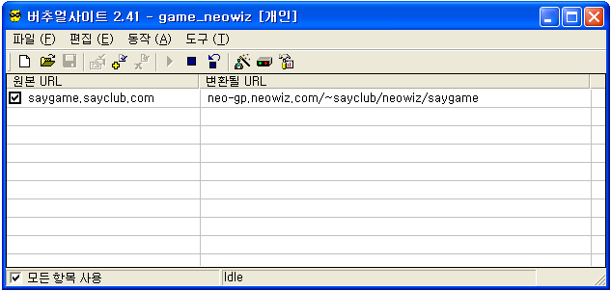

Virtual Site를 실행해서 도구 메뉴의 설정을 선택하여 개인 폴더 위치를 지정한 후 제공한 “game_neowiz.vsp” 파일을 개인 폴더 위치에 복사한다.

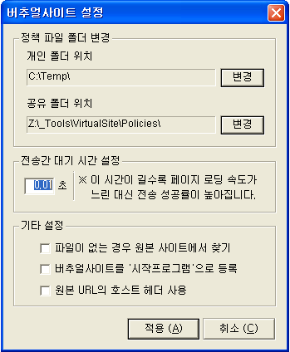

파일 메뉴의 열기를 통해 game_neowiz의 정책파일을 선택하고 열기를 클릭한다.

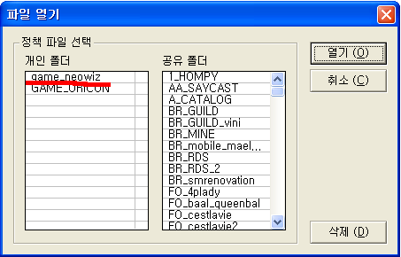

세이클럽에 로그인, 게임 실행을 테스트 한다.

